СОВЕТ ДЕПУТАТОВ

МУНИЦИПАЛЬНОГО ОКРУГА ДОНСКОЙ

РЕШЕНИЕ

18 июня 2014г. № 07/13

О согласовании проекта схемы размещения нестационарных торговых объектов

В соответствии с пунктом 1 части 5 статьи 1 Закона города Москвы от 11 июля 2012 года № 39 «О наделении органов местного самоуправления муниципальных округов в городе Москве отдельными полномочиями города Москвы», рассмотрев обращение главы управы Донского района города Москвы Тюриной Ф.В. от 16.06.2014г. № 65-Пр/14,

Совет депутатов муниципального округа Донской решил:

1. Согласовать проект схемы размещения нестационарных торговых объектов на весенне-летний период 2014 года на территории Донского района города Москвы (приложение).
2. Направить настоящее решение в Департамент территориальных органов исполнительной власти города Москвы, префектуру Южного административного округа города Москвы, управу Донского района города Москвы течение 3 дней со дня его принятия.
3. Опубликовать настоящее решение в бюллетене «Московский муниципальный вестник» и разместить на официальном сайте муниципального округа Донской: www.mo-donskoy.ru.
4. Контроль за исполнением настоящего решения возложить на главу муниципального округа Донской Кабанову Т.В.

Глава муниципального
округа Донской Т.В. Кабанова

Приложение
к решению Совета депутатов муниципального округа Донской
от 18 июня 2014 г. № 07/13

Схема размещения нестационарных торговых объектов на весенне-летний период 2014 года.
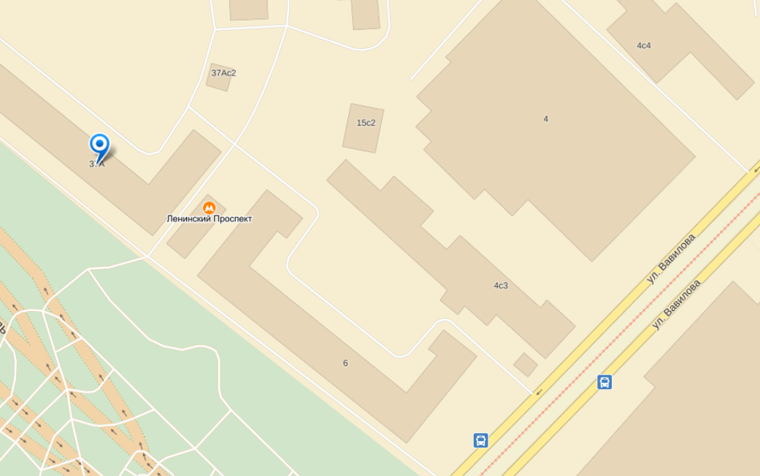
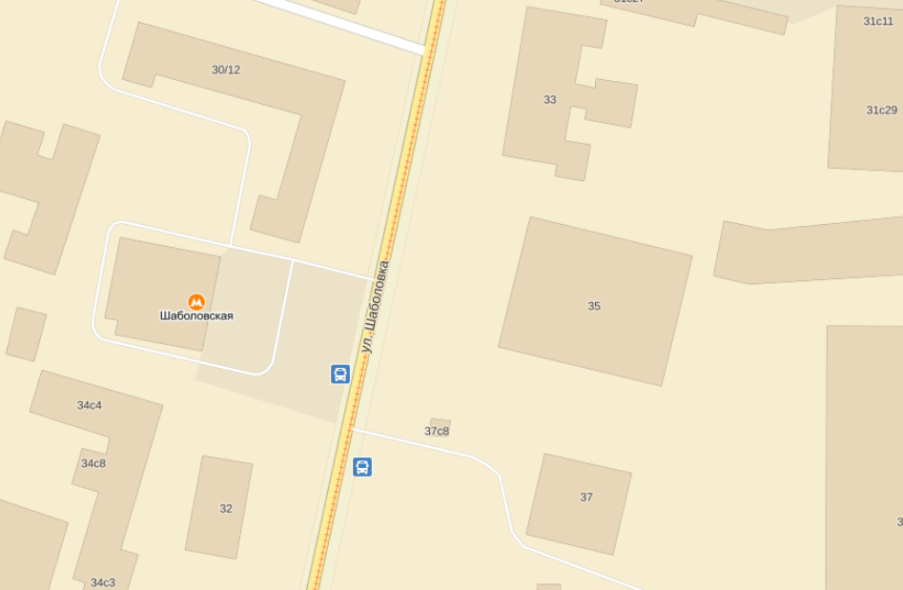
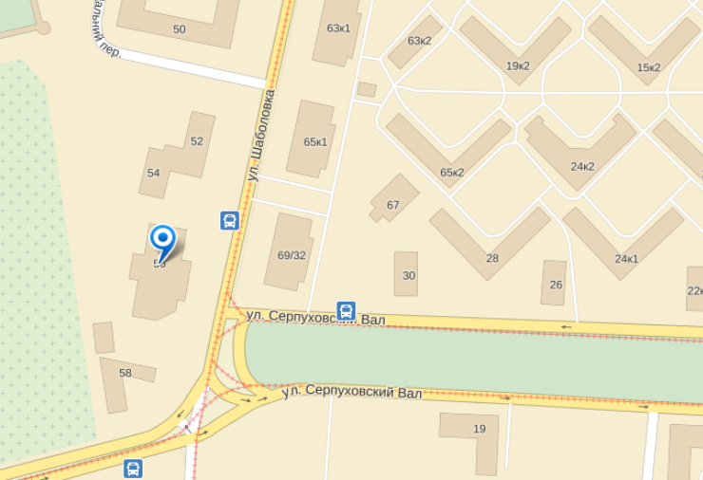
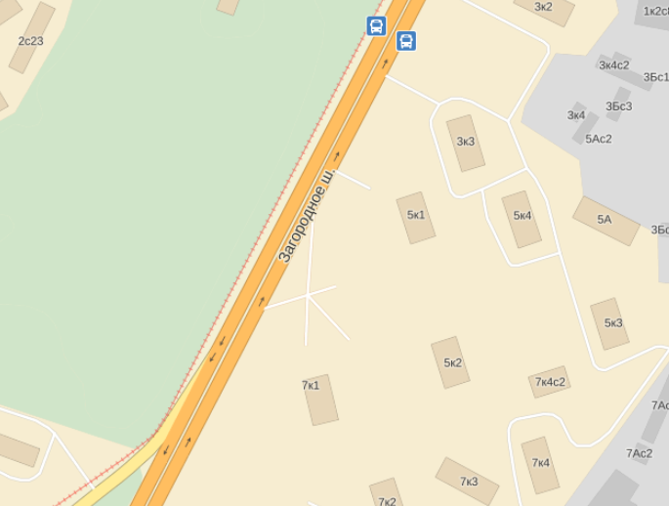

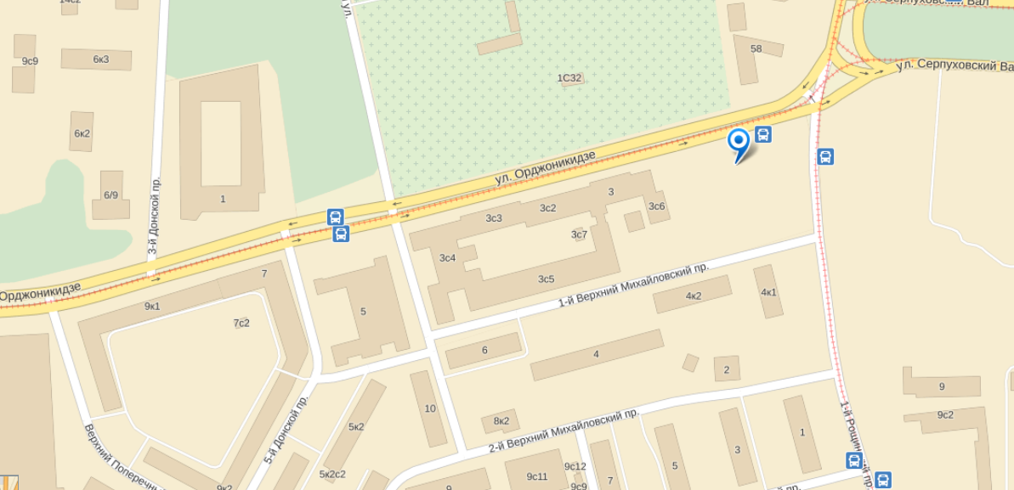
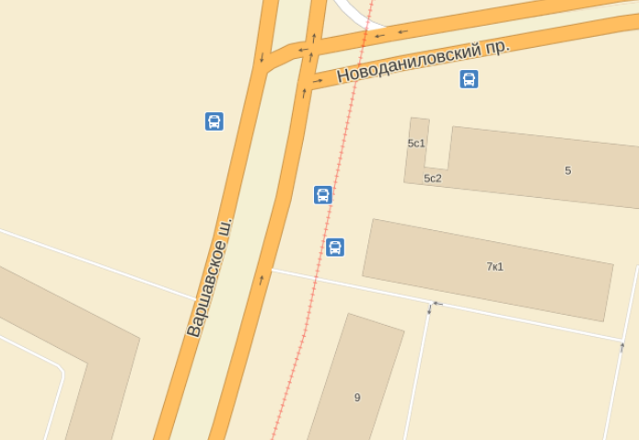
- места размещения НТО на территории Донского района.

